Prénom : Date :
LECTURE
Compétence(s) travaillée(s) : comprendre un texte lu

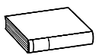
1. Lis le texte.
Dans le jardin poussait un arbre. Personne ne savait ce que c’était comme arbre. Il avait des bosses sur son tronc. C’était facile d’escalader pour aller lire dans ses branches.
2. Barre les phrases qui ne sont pas vraies.
Personne ne savait ce que c’était comme arbre.

Personne ne savait qui était dans l’arbre.
Personne ne savait qui lisait dans l’arbre.

C’était facile d’escalader l’arbre.

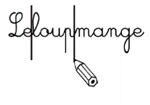
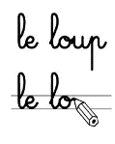
3. Sépare les mots et recopie correctement.

Dansunjardinpoussaitunarbre.

